 | Тел.: (3852) 500-858, 35-39-53
 | Менеджер Чередниченко Татьяна Николаевна
 | Сот. 8-913-239-04-15
 | e-mail: setka-barnaul@mail.ru
Исх. № 979 / 18 от 02.02.2018 | ЗАО "Завод "Экран" ЗАО
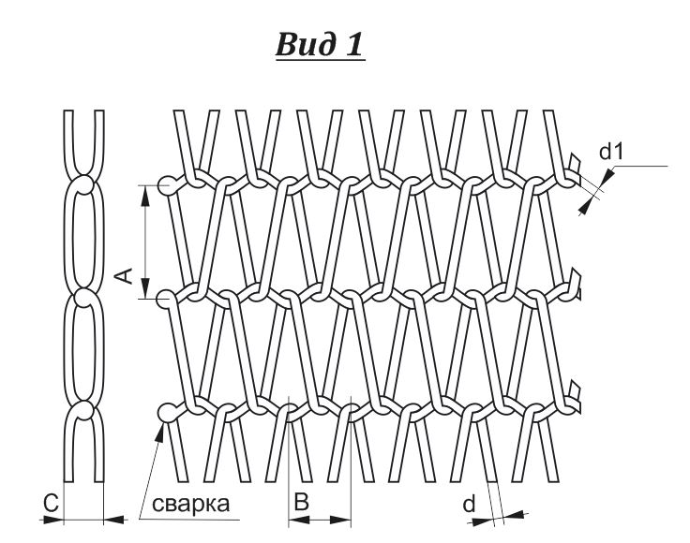  Сетка сборная одинарная транспортёрная, Тип 5 | Конт. лицо: Семенов Андрей Юрьевич
 | Тел: (383) 363-37-72 ext. 174
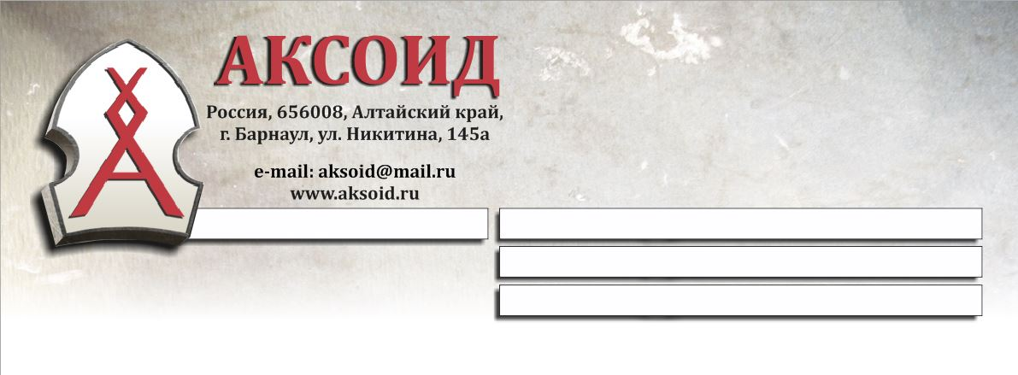

= 16,8 |  |  |  | = 3
= 9 |  | = 8,4 | = 2,5

Коммерческое предложение действительно 10 дней
Ширина сетки, мм | 2600 |  | Заметки
Длина сетки, м.п. | 50
Материал: | AISI 321
Вес сетки, за 1 м², кг | 23,1
Цена сетки, руб. | 1442400,00 (с НДС)
Срок изготовления | 15 дней
Доставка: ТК ООО "Деловые линии", за счет Покупателя, до терминала.

